Output of weekly timetable – T2025C
中文, 英文, 數學科, 生涯規劃科, 及延伸數學科 主要安排在星期一,二及四
除了Police Cadet Program 班的CS1, CS2及CS3 會另外再特別安排
這三班同學會修讀 中文, 英文, 數學科, 生涯規劃科

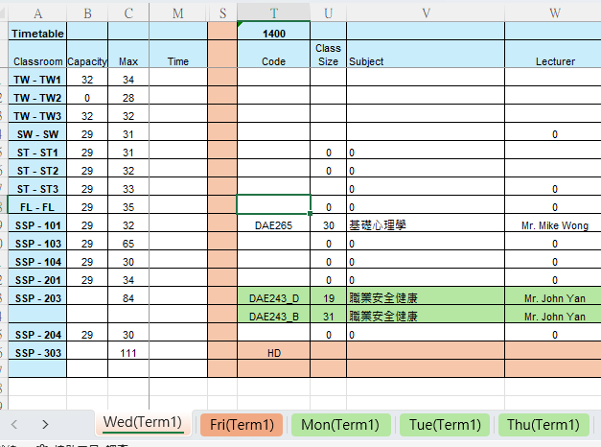

計算開班數目->安排老師配對科目及上課時間、地點

Class list -> 經人手安排後會有 Class list answer
配合teacher loading 及課室
